|  |
| --- |
| МИНОБРНАУКИ РОССИИ |
| Федеральное государственное бюджетное образовательное учреждение  высшего образования  **«МИРЭА – Российский технологический университет»**  **РТУ МИРЭА** |
| Институт искусственного интеллекта |
| Кафедра Технологий Искусственного Интеллекта |

Практическая РАБОТА № 3

по дисциплине

«Процедурное программирование»

Обучающийся: Погосян С. А.

Группа: КВБО-07-23

Руководитель *Яковлев Д. А*

Москва 2023

**Тема: «Основы алгоритмизации. Построение вычислительных процессов c циклической структурой»**

**Цель лабораторной работы:**

Целью данной лабораторной работы освоить на практике программирование вычислительных процессов с циклической структурой на языке Си.

**Описание работы:**

* постановка задачи;
* конструирование алгоритма решения задачи;
* составление программы по разработанному алгоритму;
* ввод в ЭВМ программы и исходных данных;
* отладка и тестирование программы;
* получение решения и анализ результатов.

**Задание:**



**Код программы:**

#include <stdio.h>

#include <stdlib.h>

#include <math.h>

void get_two_power() {

long int n;

printf("n: ");

scanf("%ld", &n);

for (long int i = 0; i <= n; i++) {

if (pow(2, i) <= n) {

printf("2 pow %ld: %.f\n", i, pow(2, i));

} else {

break;

}

}

}

int main()

{

get_two_power();

return 0;

}

**Алгоритм в виде блок-схемы:**

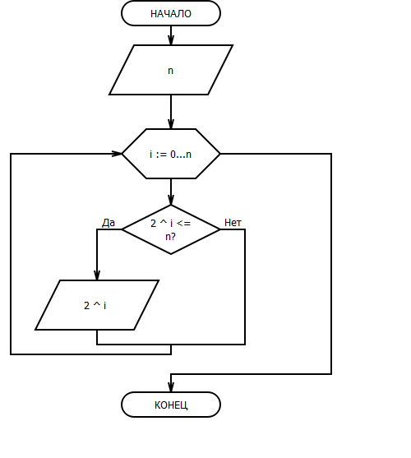

**Результат работы программы:**

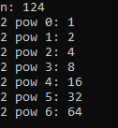 

**Задание:**



**Код программы:**

**#include <stdio.h>**

**#include <stdlib.h>**

**int main()**

**{**

**double a;**

**printf("Input a number\n");**

**scanf("%lf", &a);**

**double result;**

**while (a >= 0) {**

**result += a;**

**printf("a = %lf\n", a);**

**scanf("%lf", &a);**

**if (a <= 0) {**

**printf("negative number!\n");**

**}**

**}**

**printf("Result = %lf\n", result);**

**return 0;**

**}**

**Алгоритм в виде блок-схемы:**

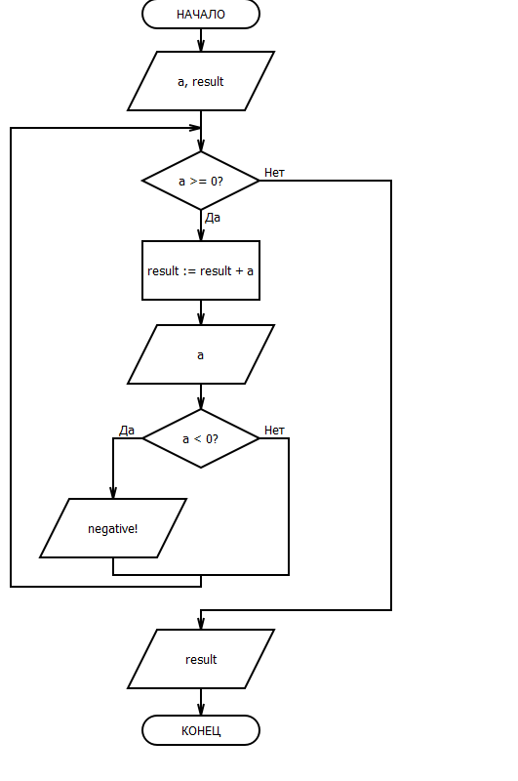

**Результат работы программы:**

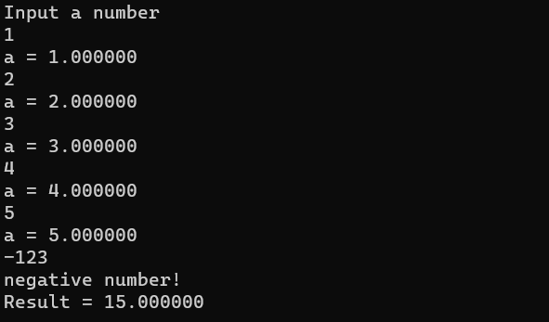

**Контрольные вопросы:**

1. Что из себя представляет алгоритмическая структура цикл?

В алгоритмическую структуру «цикл» входит серия команд, выполняемая многократно. Такая последовательность команд называется телом цикла.

1. Для чего используются циклы?

Цикл нужен для того, чтобы упаковать множество повторений в более короткий и легко читаемый код.

1. Какие виды циклов существуют в языке Си, какое значение может принимать логическое условие? Заданное в условии окончания цикла?

**В языке Си следующие виды циклов:**

* while — **цикл** с предусловием;
* do… while — **цикл** с постусловием;
* for — параметрический **цикл** (**цикл** с заданным числом повторений).

1. Для записи условий какие операции отношения используются ?

Операции отношения

* **==** эквивалентно — проверка на равенство;
* **!=** не равно — проверка на неравенство;
* **<** меньше;
* **>** больше;
* **<=** меньше или равно;
* **>=** больше или равно.

1. Структура программы на языке Си с циклической структурой

Структура повторения с предусловием позволяет программисту определить действие, которое должно повторяться, пока некоторое условие остается истинным. Когда условие становится ложным цикл завершается. Такой вид цикла называется с предусловием – оно задано в начале.

Часто при решении задач приходится повторять выполнение операций по одним и тем же зависимостям при различных значениях входящих в них переменных и производить многократный проход по одним и тем же участкам алгоритма. Такие участки называются циклами. Алгоритмы, содержащие циклы, называется циклическими. Использование циклов существенно сокращает объем алгоритма. Такие циклы называют итерационными, так как параметр – счетчик цикла задает количество повторений цикла.

Цикл с постусловием — это цикл, в котором условие проверяется после выполнения тела цикла. Отсюда следует, что тело цикла всегда выполняется по крайней мере один хотя бы один раз. Это происходит, потому что мы сначала выполняем операторы в теле цикла, а потом проверяем условие.

1. Как на блок -схеме отобразить цикл с предусловием (while)?

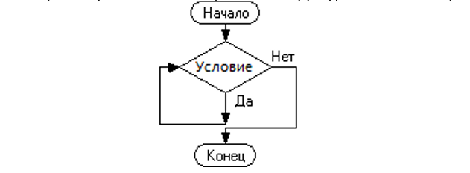

1. Как на блок -схеме отобразить цикл с постусловием (do while)?

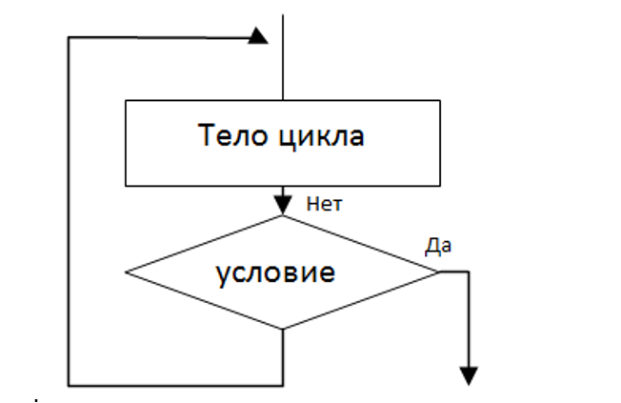

1. Как на блок -схеме отобразить итерационный цикл (for)?

